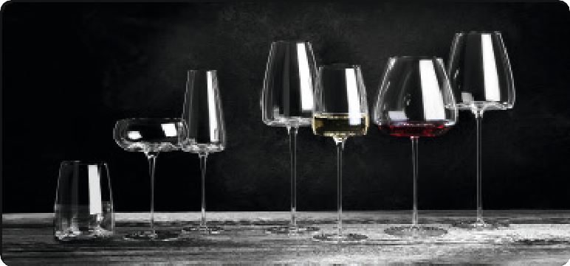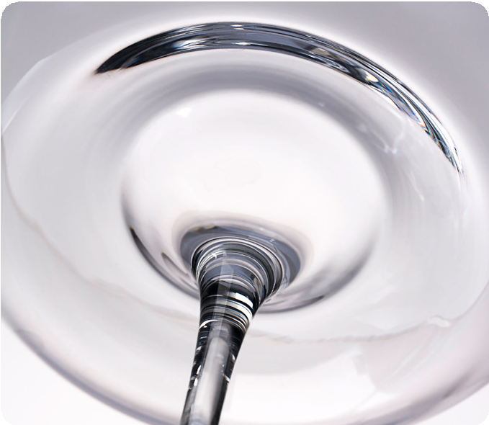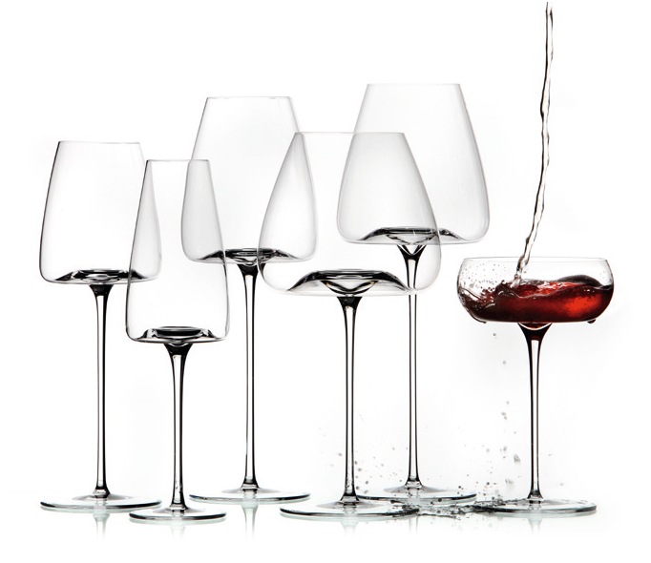„VISION“ – So haben Sie Wein noch nie gesehen!
Silvio Nitzsche - WEIN | KULTUR | BAR - Dresden

Filigrane Handwerkskunst trifft auf innovatives Design
„Bei den Zieher-Gläsern handelt es sich um hochwertigste Hand- werkskunst, die in einer der wohl innovativsten und besten Glasblä- sereien der Welt entsteht. Jedes Glas ist ein Unikat und wurde aus kristallinem Glas ohne Zusatz von Blei in traditionellem Verfahren mundgeblasen gefertigt.
Neben perfektem, hochedlem und faszinierendem Design garan- tieren die Gläser der Serie VISION eine maximale Aromenpräsenz und eine optimale Entwicklung des Weines. Vor allem aber ist es die Faszination des Lichts, der Farben und der visuellen Tiefe, die Ihren Blick nicht mehr von dem Glas abschweifen lässt, denn: So haben Sie Wein noch nie gesehen.“

Die Vision
„Es gibt bei dieser Serie keine Weiß- oder Rotweingläser, sondern lediglich Themen- oder Charaktergläser. Mit dem Namen der Gläser (FRESH / STRAIGHT / INTENSE / BALANCED / RICH / NOSTAL-
GIC / SIDE) erklärt sich spielerisch einfach auch deren Einsatzmög- lichkeit: Man greift intuitiv zu dem Glas, welches die Geschmacksmo- mente, die man besonders betonen möchte, am besten präsentiert.
Soll ein kraftvoller Wein harmonischer oder ein wenig lebendiger und frischer werden, nimmt man das entsprechende Glas, das seine Bestimmung schon im Namen trägt.“

Silvio Nitzsche - WEIN | KULTUR | BAR - Dresden

Die Zieher – Food VISION

Die Serie VISION ist prädestiniert für Wein und wurde dafür kon- zipiert, dessen verschiedenste Facetten optimal zu präsentieren. Zusätzlich bieten die Gläser eine außergewöhnliche Bühne für kleine Köstlichkeiten oder den Gruß aus der Küche. Die harmonische Wellenform des Glasbodens lässt bei einer
Füllung mit Schäumchen oder Flüssigem einen reizvollen Ring entstehen. Die Mulde in dessen Zentrum bietet Platz für Amuse Bouche oder dekorative Highlights.

Weitere Informationen zur Serie VISION, Philosophie und tiefgreifende Analyse des Sommeliers Silvio Nitzsche finden Sie unter www.zieher.com/de/produkte/vision.html Dort finden Sie auch das VISION-VIDEO.

01/2020
Zieher KG, Kulmbacher Straße 15, D - 95502 Himmelkron • Marketing: +49 9273 9273-68 • presse@zieher.com
Im Pressebereich unter www.zieher.com finden Sie alle Pressemitteilungen inkl. Bildmaterial als Download.

